一、中期检查审核：
1.进入系统后，在“中期管理”一栏找到“学院审核”。
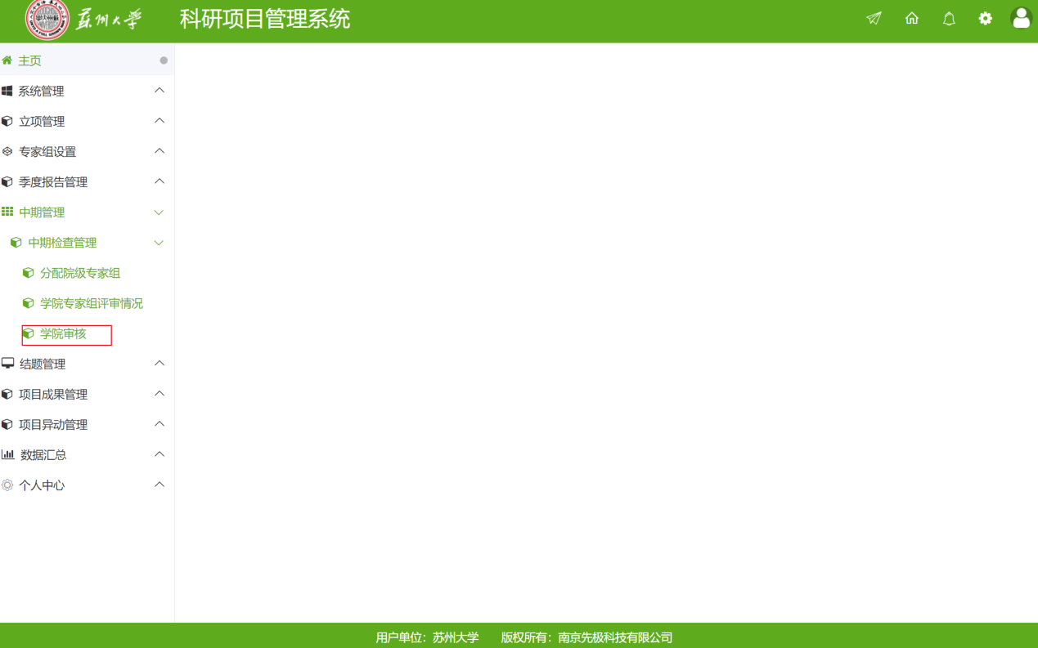

批次为：2024年大学生创新创业训练计划项目，审核状态和每页显示条数可切换。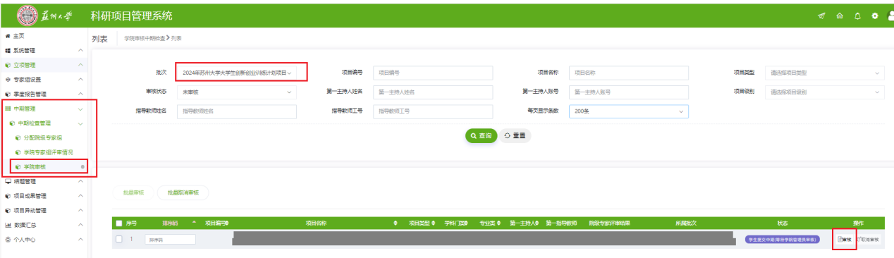

3.找到项目后点击审核。浏览器因兼容问题显示不全时，可以拖动下放进度条左右查看。
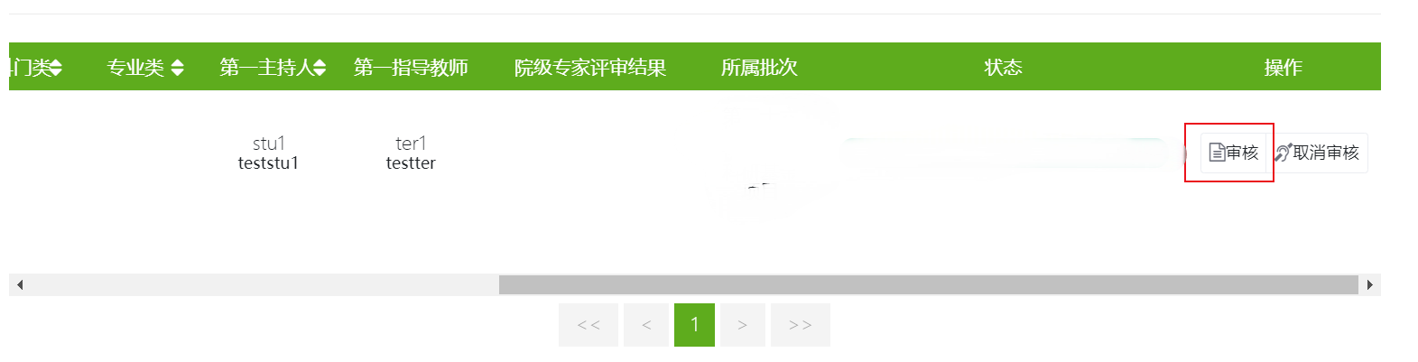
进入项目界面后审核相应内容。

2.项目审核要求为：
“审核状态”：通过/退回学生修改/不通过（弃项或学院不同意参加校级验收的项目选择本项）
“审核结果”：优秀（院级层面仅限省级创新训练项目和校级项目可选）、合格、不合格（仅限弃项或学院不同意参加校级验收的项目选择本项）
“审核意见”填写：同意
最后点击提交。
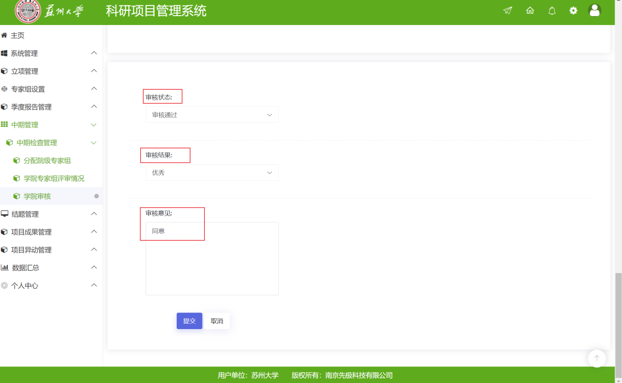
对于中期检查结果一致的项目，可以在“学院审核”界面勾选需要批量审核的项目，点击“批量审核”，在界面核对批量审核的项目名称是否正确，填写“审核状态”，“审核结果”和“审核意见”，并提交
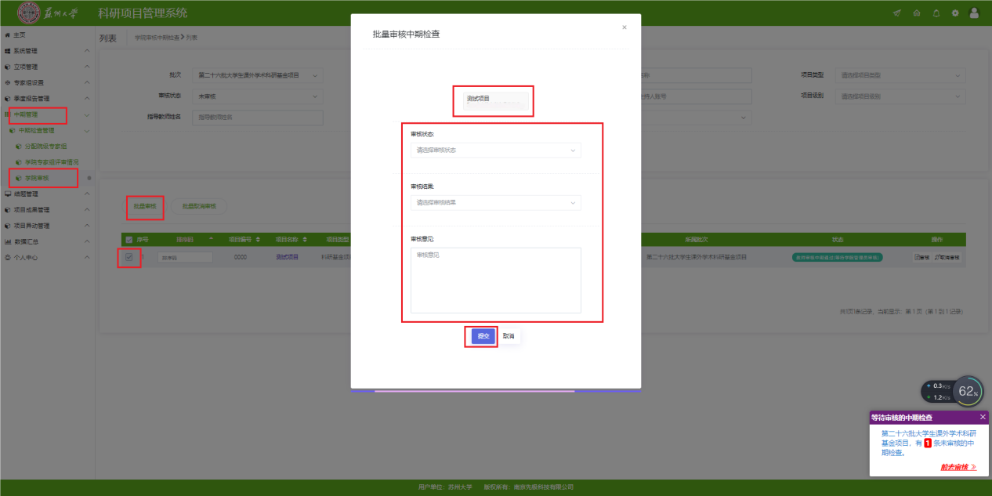
4.如有审核错误需取消审核，则在“学院审核”界面，点击对应项目条最右侧的“取消审核”，如果取消失败，可勾选对应项目，点击“批量取消审核”。
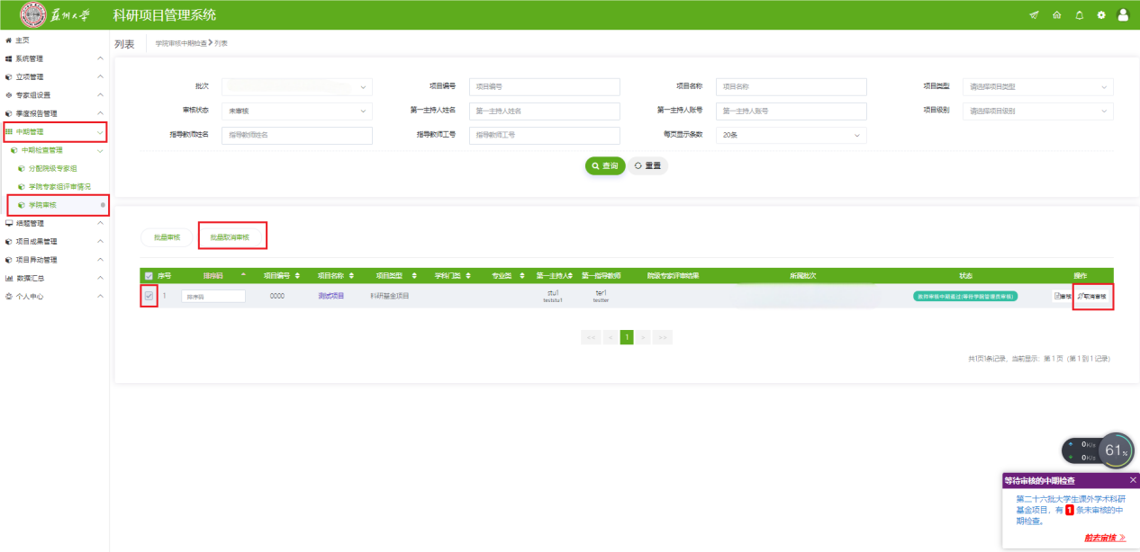
4.中期检查情况及附件查看和汇总操作：
在“数据汇总”-“中期检查汇总”中，选定批次后，勾选需要导出查看的项目。不勾选则默认本院该批次申报过的项目全部导出。
点击“中期汇总”按钮下的“中期检查提交情况汇总”可导出查看相关项目的中期检查提交进度；
点击“中期汇总”按钮下的“中期检查情况汇总”可导出查看相关项目中期检查审核工作进度，核对审核项目数量和结果；
点击“中期汇总”按钮下的“批量导出”可导出查看相关项目中期检查系统内填写内容，需要导出特定项目的系统内填写内容，也可点击项目条最右端的导出；
点击“中期汇总”按钮下的“批量导出附件”可导出查看相关项目中期检查附件；
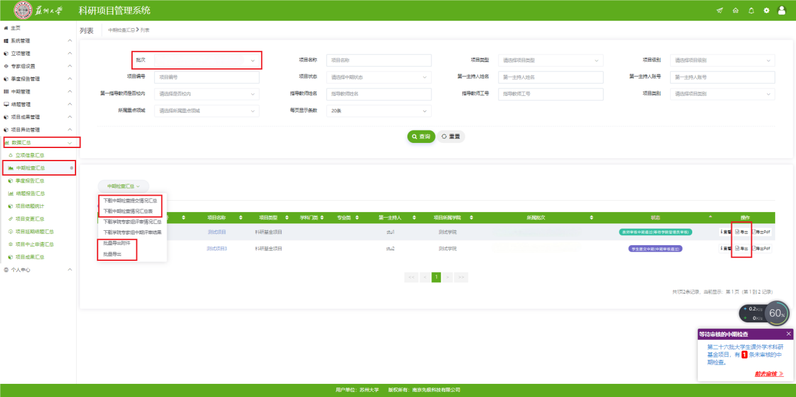
二、提交成果管理审核
1.中期检查成果每个项目仅限提交一次（每次成果记录内可添加多项成果），否则会造成统计遗漏。如有学生重复多次提交成果记录，请学院审核员退回学生进行修改。
2.学校仅对每个项目学院审核通过的第一条成果记录进行审批。
